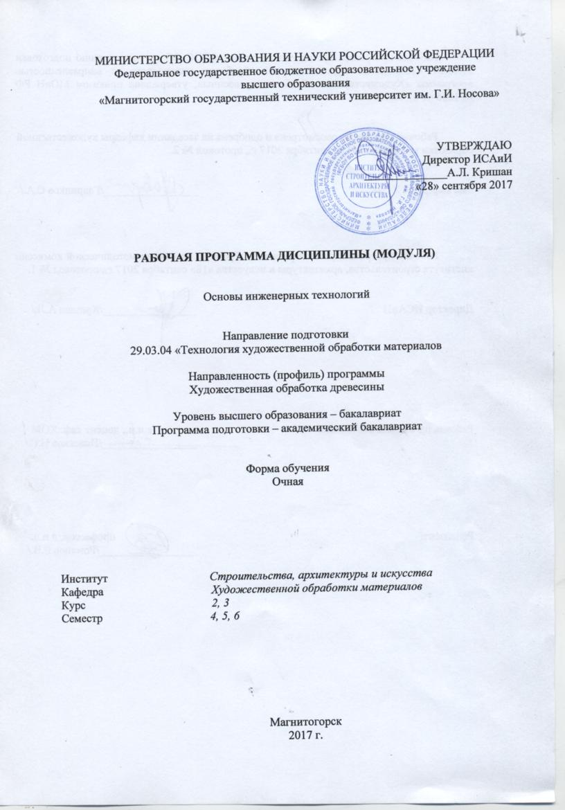

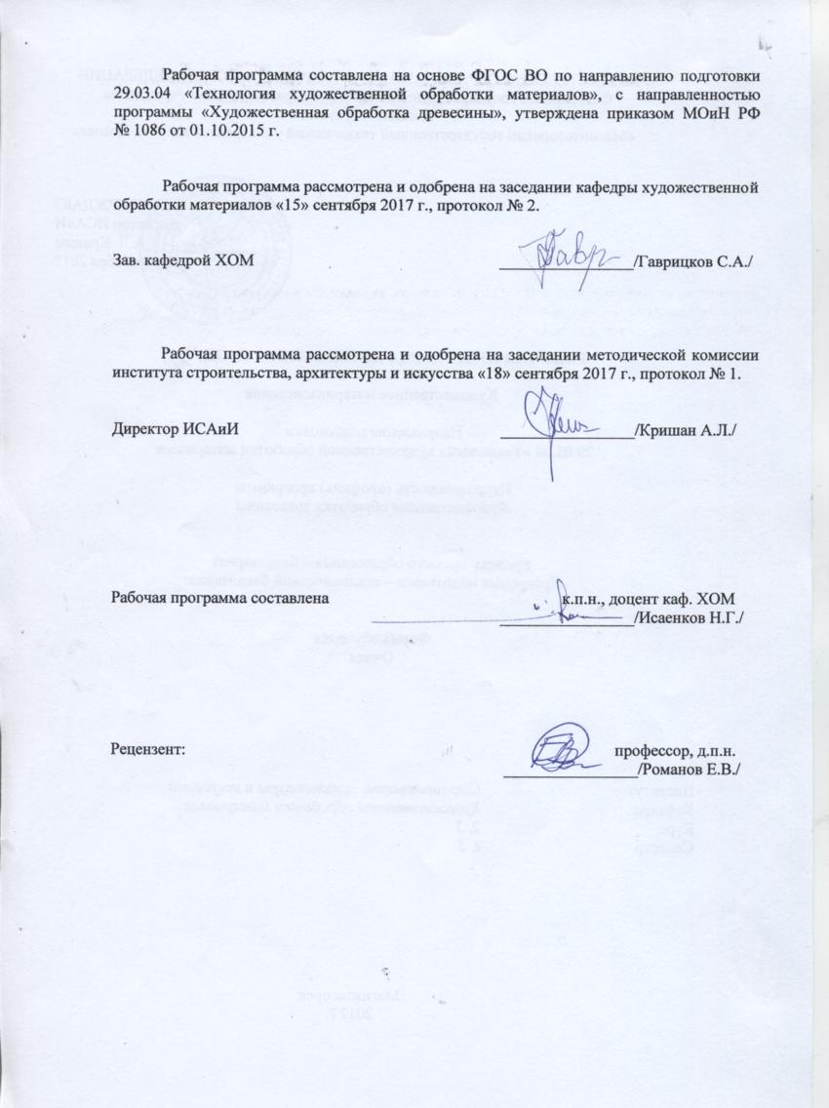

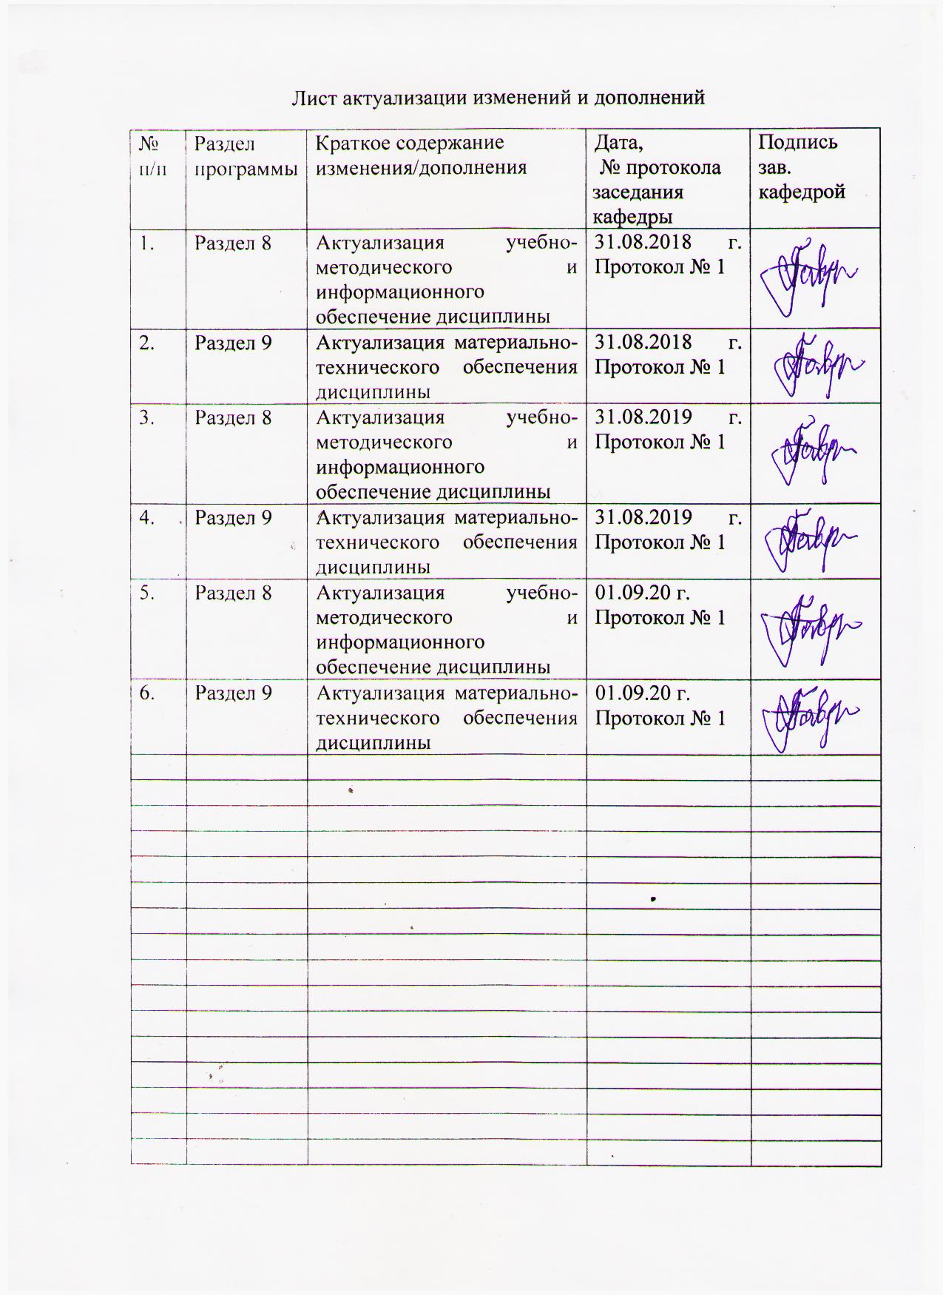

# **1 Цели освоения дисциплины**

Целями освоения дисциплины «Основы инженерных технологий» является:

- ознакомление с основными свойствами древесины и других важнейших конструкционных материалов;

- состоянием и перспективами развития производства материалов и способов получения изделия из них, с характеристикой оборудования и технологических процессов, используемых в производстве изделий и конструкций.

- ознакомлением с основами проектирования технологических процессов изготовления изделий из различных конструкционных материалов.

# Место дисциплины в структуре образовательной программы подготовки бакалавра (магистра, специалиста)

Дисциплина «Основы инженерных технологий» входит в вариативную часть блока 1 образовательной программы Б1.В.06.

Для изучения дисциплины необходимы знания (умения, владения), сформированные в результате изучения физики, математики, механики.

Знания, полученные при изучении данной дисциплины, будут необходимы для использования, как в проектной, так и для практической профессиональной деятельности в дисциплинах: «Проектная деятельность», «Технология обработки материалов», «Основы реставрационных работ», «Оборудование для реализации ТХОМ».

**3.** **Компетенции обучающегося, формируемые в результате освоения   
дисциплины (модуля) и планируемые результаты обучения**

В результате освоения дисциплины «Основы инженерных технологий»

обучающийся должен обладать следующими компетенциями:

| Структурный  элемент  компетенции | Планируемые результаты обучения |
| --- | --- |
| **ОПК-5– готовностью применять законы фундаментальных и прикладных наук для выбора материаловедческой базы и технологического цикла изготовления готовой продукции** | |
| Знать | Методологию использования и применения законов фундаментальных и прикладных наук для выбора материаловедческой базы и технологического цикла изготовления готовой продукции |
| Уметь | Применять основные законы фундаментальных и прикладных наук для выбора материаловедческой базы и технологического цикла изготовления готовой продукции используя, современные эффективные средства и инновационные материалы и технологии |
| Владеть | Устойчивыми навыками использования законов фундаментальных и прикладных наук для выбора материаловедческой базы и технологического цикла изготовления готовой продукции используя современные эффективные средства и инновационные материалы и технологии |
| **ПК-2 способностью к выбору оптимального материала и технологии его обработки для изготовления готовых изделий** | |
| Знать | Основные методы определения свойств материалов и технологии их получения для оптимального выбора в процессе производства художественно-промышленных изделий |
| Уметь | Эффективно выбирать материалы для производства художественных изделий |
| Владеть | Основными методами исследования в области классификации, назначения и выбора материала для художественно-промышленных изделий |
| **ПК-3 способностью определить и назначить технологический процесс обработки материалов с указанием технологических параметров для получения готовой продукции** | |
| Знать | Определять и назначать основные технологические параметры в процессе обработки материалов для получения художественно-промышленных изделий |
| Уметь | Эффективно использовать назначения технологических процессов и технологических параметров обработки материалов для получения готовой продукции |
| Владеть | Практическими навыками эффективному определению и назначению технологических процессов обработки материалов для получения готовой продукции |

# **4 Структура и содержание дисциплины (модуля)**

Общая трудоемкость дисциплины составляет 7 единиц 252 акад. часа, в том числе:

-- контактная работа – 126,1 акад. часов;

– аудиторная – 121 акад. часов;

– внеаудиторная – 5,1 акад. часа;

-- самостоятельная работа – 90,2 акад. часов;

-- подготовка к экзамену – 35,7 акад. часов

| Раздел/ тема  дисциплины | Семестр | Аудиторная  контактная работа  (в акад. часах) | | | Самостоятельная работа (в акад. часах) | Вид самостоятельной  работы | Форма текущего контроля успеваемости и  промежуточной аттестации | Код и структурный  элемент  компетенции |
| --- | --- | --- | --- | --- | --- | --- | --- | --- |
| лекции | лаборат.  занятия | практич. занятия |
| 1. Раздел Древесиноведение | 4 |  |  |  |  |  |  |  |
| 1.1.Тема: Изучение отличительных признаков макроскопического строения основных древесных пород |  | 1 | 4 |  | 2 | Выполнение практических работ, предусмотренных рабочей программой дисциплины | Проверка индивидуальных заданий | ОПК-5-*зув,*  ПК-2- *зув,*  ПК-3- *зув,* |
| 1.2. Тема: Определение хвойных древесных пород по макроскопическим признакам. |  | 2 | 4 |  | 2 | Выполнение практических работ, предусмотренных рабочей программой дисциплины. | Проверка индивидуальных заданий | ОПК-5-*зув,*  ПК-2- *зув,*  ПК-3- *зув,* |
| 1.3.Тема: Определение лиственных пород по макроскопическим признакам |  | 2 | 4 |  | 2 | Выполнение практических работ, предусмотренных рабочей программой дисциплины. | Проверка индивидуальных заданий | ОПК-5-*зув,*  ПК-2- *зув,*  ПК-3- *зув,* |
| 1.4.Тема:Изучение микроскопического строения древесины хвойных пород. |  | 2 | 4 |  | 2 | Выполнение практических работ, предусмотренных рабочей программой дисциплины | Проверка индивидуальных заданий | ОПК-5-*зув,*  ПК-2- *зув,*  ПК-3- *зув,* |
| 1.5.Тема:Изучение микроскопического строения лиственных пород. |  | 2 | 4 |  | 2 | Выполнение практических работ, предусмотренных рабочей программой дисциплины | Проверка индивидуальных заданий | ОПК-5-*зув,*  ПК-2- *зув,*  ПК-3- *зув,* |
| 1.6.Тема: Химические свойства древесины |  | 2 | 4 |  | 2 | Выполнение практических работ, предусмотренных рабочей программой дисциплины | Проверка индивидуальных заданий | ОПК-5-*зув,*  ПК-2- *зув,*  ПК-3- *зув,* |
| 1.7.Тема: Физические свойства древесины |  | 2 | 2 |  | 2 | Выполнение практических работ, предусмотренных рабочей программой дисциплины | Проверка индивидуальных заданий | ОПК-5-*зув,*  ПК-2- *зув,*  ПК-3- *зув,* |
| 1.8.Тема: Механические свойства древесины |  | 2 | 4 |  | 2 | Выполнение практических работ, предусмотренных рабочей программой дисциплины | Проверка индивидуальных заданий | ОПК-5-*зув,*  ПК-2- *зув,*  ПК-3- *зув,* |
| 1.9.Тема: Стойкость древесины. Пороки древесины |  | 2 | 4 |  | 3 | Выполнение практических работ, предусмотренных рабочей программой дисциплины | Проверка индивидуальных заданий | ОПК-5-*зув,*  ПК-2- *зув,*  ПК-3- *зув,* |
| Итого по разделу |  | 17 | 34 |  | 19 |  | **Промежуточная аттестация - зачет** |  |
| 2. Раздел. Древесные материалы | 5 |  |  |  |  |  |  |  |
| 2.1.Тема: Классификация и стандартизация древесных материалов |  | 4 | 4 |  | 8 | Выполнение практических работ, предусмотренных рабочей программой дисциплины. | Проверка индивидуальных заданий | ОПК-5-*зув,*  ПК-2- *зув,*  ПК-3- *зув,* |
| 2.2.Тема: Классификация пиломатериалов по породам, форме поперечного сечения, размерам, характеру и степени обработки, способу распиловки, положению в бревне, качеству и назначению |  | 6 | 6 |  | 12 | Выполнение практических работ, предусмотренных рабочей программой дисциплины. | Проверка индивидуальных заданий | ОПК-5-*зув,*  ПК-2- *зув,*  ПК-3- *зув,* |
| 2.3. Тема: Строганные и лущеные материалы. Шпон строганный. Шпон лущеный |  | 4 | 4 |  | 8 | Выполнение практических работ, предусмотренных рабочей программой дисциплины. | Проверка индивидуальных заданий | ОПК-5-*зув,*  ПК-2- *зув,*  ПК-3- *зув,* |
| 2.4. Тема: Композиционные древесные материалы. Фанера. Плиты древесностружечные. Плиты древесноволокнистые |  | 4 | 4 |  | 8 | Выполнение практических работ, предусмотренных рабочей программой дисциплины. | Проверка индивидуальных заданий | ОПК-5-*зув,*  ПК-2- *зув,*  ПК-3- *зув,* |
| Итого по разделу |  | 18 | 18 |  | 36 |  | **Промежуточная аттестация**  **- зачет** |  |
| 3. Раздел. Основы технологии изготовления изделий из древесины | 6 |  |  |  |  |  |  |  |
| 3.1.Тема: Обобщенный алгоритм проектирования технологического процесса изготовления изделий |  | 4 | 4 |  | 8 | Выполнение практических работ, предусмотренных рабочей программой дисциплины. | Проверка индивидуальных заданий | ОПК-5-*зув,*  ПК-2- *зув,*  ПК-3- *зув,* |
| 3.2. Тема: Точность, качество и технологичность механической обработки древесины |  | 3 | 2 |  | 8 | Выполнение практических работ, предусмотренных рабочей программой дисциплины. | Проверка индивидуальных заданий | ОПК-5-*зув,*  ПК-2- *зув,*  ПК-3- *зув,* |
| 3.3.Тема: Типы деревообрабатывающих производств |  | 2 | 3 |  | 8 | Выполнение практических работ, предусмотренных рабочей программой дисциплины. | Проверка индивидуальных заданий | ОПК-5-*зув,*  ПК-2- *зув,*  ПК-3- *зув,* |
| 3.4. Тема: Разработка маршрутной технологии обработки древесины |  | 4 | 4 |  | 8 | Выполнение практических работ, предусмотренных рабочей программой дисциплины. | Проверка индивидуальных заданий | ОПК-5-*зув,*  ПК-2- *зув,*  ПК-3- *зув,* |
| 3.5. Тема: Разработка операционной технологии обработки древесины |  | 4 | 4 |  | 8 | Выполнение практических работ, предусмотренных рабочей программой дисциплины | Проверка индивидуальных заданий | ОПК-5-*зув,*  ПК-2- *зув,*  ПК-3- *зув,* |
| Итого по разделу |  | 17 | 17 |  | 40 | Выполнение практических работ, предусмотренных рабочей программой дисциплины | **Итоговая аттестация – экзамен** |  |
| **Итого за 4, 5 и 6 семестр** |  | **52** | **69** |  | **90,2** |  | **35,7** |  |

# 5 Образовательные и информационные технологии

Реализация компетентностного подхода предусматривает использование в учебном процессе активных и интерактивных форм проведения занятий в сочетании с внеаудиторной работой с целью формирования и развития профессиональных навыков обучающихся.

При обучении студентов дисциплине «Основы инженерных технологий» следует осуществлять следующие образовательные технологии:

1. **Традиционные образовательные технологии** ориентируются на организацию образовательного процесса, предполагающую прямую трансляцию знаний от преподавателя к студенту (преимущественно на основе объяснительно-иллюстративных методов обучения).

**Формы учебных занятий с использованием традиционных технологий:**

Информационная лекция – последовательное изложение материала в дисциплинарной логике, осуществляемое преимущественно вербальными средствами (монолог преподавателя).

Лабораторное занятие, посвященное освоению конкретных умений и навыков по предложенному алгоритму.

2. **Технологии проблемного обучения** – организация образовательного процесса, которая предполагает постановку проблемных вопросов, создание учебных проблемных ситуаций для стимулирования активной познавательной деятельности студентов.

**Формы учебных занятий с использованием технологий проблемного обучения:**

Практическое занятие в форме лабораторной работы – организация учебной работы, направленная на решение комплексной учебно-познавательной задачи, требующей от студента применения как научно-теоретических знаний, так и практических навыков.

3. **Информационно-коммуникационные образовательные технологии** – организация образовательного процесса, основанная на применении специализированных программных сред и технических средств работы с информацией.

Формы учебных занятий с использованием информационно-коммуникационных технологий:

Лекция-визуализация – изложение содержания сопровождается презентацией (демонстрацией учебных материалов, представленных в различных знаковых системах, в т.ч. иллюстративных, графических, аудио- и видеоматериалов).

# 6. Учебно-методическое обеспечение самостоятельной работы студентов

**Примерная структура и содержание раздела:**

По дисциплине «Основы инженерных технологий» предусмотрена аудиторная и внеаудиторная самостоятельная работа обучающихся.

Аудиторная самостоятельная работа студентов предполагает выполнение практических работ.

**Примерные аудиторные практические работы (АПР):**

**АПР №1** **«Изучение отличительных признаков макроскопического строения основных древесных пород»**

Определение хвойных древесных пород по макроскопическим признакам;

Определение лиственных пород по макроскопическим признакам;

Изучение микроскопического строения древесины хвойных пород;

Изучение микроскопического строения лиственных пород.

**АПР №2** «**Свойства древесины»**

Химические свойства древесины;

Физические свойства древесины;

Механические свойства древесины;

Стойкость древесины. Пороки древесины.

**АПР №3** «Древесные материалы»

Классификация и стандартизация древесных материалов;

Классификация пиломатериалов по породам, форме поперечного сечения, размерам, характеру и степени обработки, способу распиловки, положению в бревне, качеству и назначению;

Строганные и лущеные материалы. Шпон строганный. Шпон лущеный;

Композиционные древесные материалы. Фанера. Плиты древесностружечные. Плиты древесноволокнистые.

**АПР №4 «Основы технологии изготовления изделий из древесины».**

Точность, качество и технологичность механической обработки древесины;

Типы деревообрабатывающих производств;

**АПР №5 «Обобщенный алгоритм проектирования технологического процесса изготовления изделий»**

Разработка маршрутной технологии обработки древесины;

Разработка операционной технологии обработки древесины.

**Примерные индивидуальные домашние задания (ИДЗ):**

**ИДЗ №1 «Изучение отличительных признаков макроскопического строения основных древесных пород»**

Используя современные технологии самостоятельно определить:

- хвойные древесные породы по макроскопическим признакам;

- лиственные породы по макроскопическим признакам;

- изучение микроскопического строения древесины хвойных пород;

- изучение микроскопического строения лиственных пород.

**ИДЗ №2 «Изучение отличительных признаков макроскопического строения основных древесных пород»**

Используя современные технологии самостоятельно найти способы определения:

- химические свойства древесины;

- физические свойства древесины;

- механические свойства древесины;

- стойкость древесины;

- пороки древесины.

**ИДЗ №3** «Древесные материалы»

Используя современные технологии самостоятельно дать классификационную оценку:

- классификация и стандартизация древесных материалов;

- классификация пиломатериалов по породам, форме поперечного сечения, размерам, характеру и степени обработки, способу распиловки, положению в бревне, качеству и назначению;

- строганные и лущеные материалы. Шпон строганный. Шпон лущеный;

- композиционные древесные материалы. Фанера. Плиты древесностружечные. - -Плиты древесноволокнистые

**ИДЗ №4 «Основы технологии изготовления изделий из древесины».**

Используя современные технологии самостоятельно изучить:

- точность, качество и технологичность механической обработки древесины;

- типы деревообрабатывающих производств.

**ИДЗ №5 «Обобщенный алгоритм проектирования технологического процесса изготовления изделий»**

Используя современные технологии самостоятельно изучить:

- разработка маршрутной технологии обработки древесины;

- разработка операционной технологии обработки древесины.

# 7 Оценочные средства для проведения промежуточной аттестации

**а) Планируемые результаты обучения и оценочные средства для проведения промежуточной аттестации:**

| Структурный элемент  компетенции | Планируемые результаты обучения | Оценочные средства |
| --- | --- | --- |
| **ОПК-5– готовностью применять законы фундаментальных и прикладных наук для выбора материаловедческой базы и технологического цикла изготовления готовой продукции** | | |
| Знать | Методологию использования и применения законов фундаментальных и прикладных наук для выбора материаловедческой базы и технологического цикла изготовления готовой продукции | Теоретические вопросы:  1. Основы материаловедения древесины  2. Основные свойства древесины  3. Классификация древесных материалов  4. Основы технологии изготовления изделий из древесины  5. Основы проектирования технологического процесса изготовления изделий из древесины |
| Уметь | Применять основные законы фундаментальных и прикладных наук для выбора материаловедческой базы и технологического цикла изготовления готовой продукции, используя современные эффективные средства и инновационные материалы и технологии | Практические задания;  1.Самостоятельно определить тот или иной материал для изготовления готовой продукции из древесины  2. Самостоятельно определять основные свойства древесины, используя различные методики  3. Классифицировать используемые древесные материалы  4. Самостоятельно выбирать технологии для изготовления изделий из древесины  5. Уметь самостоятельно проектировать технологический процесс изготовления изделия из древесины |
| Владеть | Устойчивыми навыками использования законов фундаментальных и прикладных наук для выбора материаловедческой базы и технологического цикла изготовления готовой продукции используя современные эффективные средства и инновационные материалы и технологии | 1.Владеть навыками, самостоятельно определять и выбирать тот или иной материал для изготовления готовой продукции из древесины  2. Владеть навыками, самостоятельно определять основные свойства древесины, используя различные методики  3. Владеть навыками, самостоятельно классифицировать используемые древесные материалы для дальнейшего производства продукции  4. Владеть навыками, самостоятельно выбирать технологии для изготовления изделий из древесины  5. Владеть навыками, самостоятельно проектировать технологический процесс изготовления изделия из древесины |
| **ПК-2 способностью к выбору оптимального материала и технологии его обработки для изготовления готовых изделий** | | |
| Знать | Основные методы определения свойств материалов и технологии их получения для оптимального выбора в процессе производства художественно-промышленных изделий | Теоретические вопросы:  1. Основы материаловедения древесины  2. Основные свойства древесины  3. Классификация древесных материалов  4. Основы технологии изготовления изделий из древесины |
| Уметь | Эффективно выбирать материалы для производства художественных изделий | Практическое задание:  1.Самостоятельно определить тот или иной материал для изготовления готовой художественной продукции из древесины  2. Самостоятельно определять основные свойства древесины, используя различные методики в процессе производства художественно-промышленных изделий  3. Классифицировать используемые древесные материалы для художественных изделий  4. Самостоятельно выбирать технологии для изготовления художественных изделий из древесины |
| Владеть | Основными методами исследования в области классификации, назначения и выбора материала для художественно-промышленных изделий | 1.Владеть навыками, самостоятельно определять и выбирать тот или иной материал для изготовления художественно-промышленных изделий  2. Владеть навыками, самостоятельно определять основные свойства материала, используя различные методики, для производства художественно-промышленных изделий  3. Владеть навыками, самостоятельно классифицировать используемые древесные материалы для дальнейшего производства художественно-промышленных изделий  4. Владеть навыками, самостоятельно выбирать технологии для производства художественно-промышленных изделий |
| **ПК-3 способностью определить и назначить технологический процесс обработки материалов с указанием технологических параметров для получения готовой продукции** | | |
| Знать | Определять и назначать основные технологические параметры в процессе обработки материалов для получения художественно-промышленных изделий | Теоретические вопросы:  1.Алгоритм проектирования технологического процесса изготовления художественно-промышленных изделий  2.Программа выпуска художественно-промышленных изделий из древисины;  3.Технологичность выпускаемой продукции из древесины;  4.Особенности маршрутной и операционной технологий изготовления художественно-промышленных изделий;  5.Выбор оборудования, приспособлений и материала для изготовления художественно-промышленных изделий;  6.Ценообразование готовой продукции;  7.Формообразование изделий из древесины;  8.Основы конструирования изделий древесины; |
| Уметь | Эффективно использовать назначения технологических процессов и технологических параметров обработки материалов для получения готовой продукции | Практические задания;  1.Спроектировать технологический процесс изготовления конкретного изделия из древесины, основываясь на определенной исходной технологической информации и документации;  2. Отобразить в проекте:  -технологичность конструкции изделия из древесины;  -выбор оптимального оборудования, приспособлений, инструментов и материала для изделия из древесины;  -рассчитать маршрутную и операционную технологии изготовления изделия из древесины; |
| Владеть | Практическими навыками эффективному определению и назначению технологических процессов обработки материалов для получения готовой продукции | Задания на решение задач из профессиональной области:  1.По выбранной модели определить технологическое оборудование, необходимое для производства изделия из древесины;  2.По выбранному оборудованию определит необходимый инструмент для  эффективного производства изделий из древесины. |

**б) Порядок проведения промежуточной аттестации, показатели и критерии оценивания:**

**Примерная структура и содержание пункта:**

Промежуточная аттестация по дисциплине «Основы инженерных технологий» включает теоретические вопросы, позволяющие оценить уровень усвоения обучающимися знаний, и практические задания, выявляющие степень сформированности умений и владений, проводится в форме промежуточных зачетов и в форме итогового экзамена по всей дисциплине

Экзамен по данной дисциплине проводится в устной форме по экзаменационным билетам, каждый из которых включает 2 теоретических вопроса и одно практическое задание.

**Показатели и критерии оценивания экзамена:**

– на оценку **«отлично»** (5 баллов) – обучающийся демонстрирует высокий уровень сформированности компетенций, всестороннее, систематическое и глубокое знание учебного материала, свободно выполняет практические задания, свободно оперирует знаниями, умениями, применяет их в ситуациях повышенной сложности.

– на оценку **«хорошо»** (4 балла) – обучающийся демонстрирует средний уровень сформированности компетенций: основные знания, умения освоены, но допускаются незначительные ошибки, неточности, затруднения при аналитических операциях, переносе знаний и умений на новые, нестандартные ситуации.

– на оценку **«удовлетворительно»** (3 балла) – обучающийся демонстрирует пороговый уровень сформированности компетенций: в ходе контрольных мероприятий допускаются ошибки, проявляется отсутствие отдельных знаний, умений, навыков, обучающийся испытывает значительные затруднения при оперировании знаниями и умениями при их переносе на новые ситуации.

– на оценку **«неудовлетворительно»** (2 балла) – обучающийся демонстрирует знания не более 20% теоретического материала, допускает существенные ошибки, не может показать интеллектуальные навыки решения простых задач.

– на оценку **«неудовлетворительно»** (1 балл) – обучающийся не может показать знания на уровне воспроизведения и объяснения информации, не может показать интеллектуальные навыки решения простых задач.

Примерный перечень вопросов к экзамену:

1. Определение хвойных древесных пород по макроскопическим признакам;
2. Химические свойства древесины;
3. Точность, качество и технологичность механической обработки древесины;
4. Определение лиственных пород по макроскопическим признакам;
5. Физические свойства древесины;
6. Разработка маршрутной технологии обработки древесины;
7. Изучение микроскопического строения древесины хвойных пород;
8. Механические свойства древесины;
9. Разработка операционной технологии обработки древесины.
10. Стойкость древесины.
11. Пороки древесины.
12. Классификация и стандартизация древесных материалов, используемых в технологии художественной обработки древесины
13. Плиты древесностружечные.
14. Плиты древесноволокнистые.
15. Точность, качество и технологичность механической обработки древесины;
16. Строганные и лущеные материалы, используемые в технологии художественной обработки древесины
17. Шпон строганный.
18. Использование антисептиков для повышения стойкости древесины
19. Классификация пиломатериалов по породам, форме поперечного сечения и размерам.
20. Классификация пиломатериалов по характеру и степени обработки, способу распиловки, положению в бревне, качеству и назначению.
21. Методы повышения долговечности древесины
22. Композиционные древесные материалы, используемые в технологии художественной обработки древесины
23. Фанера.
24. Коробление древесины
25. Пороки формы и структуры ствола древесины
26. Использование антисептиков для повышения стойкости древесины
27. Красители, используемые в технологии художественной обработки древесины
28. Макроскопическое строение древесины
29. Определение лиственных пород по макроскопическим признакам
30. Методы определения влажности древесины
31. Микроскопическое строение древесины
32. Определение хвойных древесных пород по микроскопическим признакам
33. Лаки, используемые в технологии художественной обработки древесины

В соответствии с формируемыми компетенциями и планируемыми результатами обучения. Для получения зачета по дисциплине, обучающийся должен показать высокий уровень не только на уровне воспроизведения и объяснения информации, но и интеллектуальные навыки решения проблем и задач , нахождение уникальных ответов к проблемам, оценки и вынесение критических суждений.

На оценку **«зачтено»** обучающийся должен показать высокий уровень знания мате-риала по дисциплине, продемонстрировать интеллектуальные навыки решения проблем, нахождения уникальных ответов, вынесения критических суждений; продемонстрировать знание и понимание дисциплины, умение оперировать этими знаниями в профессиональной деятельности; пройти тестирование.

На оценку **«не зачтено»** студент не может показать знания на уровне воспроизведения и объяснения информации по дисциплине, не может показать интеллектуальные навыки решения простых задач, умение критически оценивать свои личностные качества.

**Методические рекомендации для подготовки к зачету**

Для обеспечения качественной подготовкой к зачету студент должен показать:

−полное знание всего учебного материала по курсу, выражающееся в строгом соответствии излагаемого студентом материалу учебника, лекций и семинарских занятий;

−свободное оперирование материалом, выражающееся в выходе за пределы тематики конкретного вопроса с целью оптимально широкого освещения вопроса (свободным оперированием материалом не считается рассуждение на общие темы, не относящиеся к конкретно поставленному вопросу);

−демонстрация знаний дополнительного материала;

−чёткие правильные ответы на дополнительные вопросы, задаваемые экзаменатором с целью выяснить объём знаний студента. Неудовлетворительной подготовкой, вследствие которой студенту не зачитывается прохождение курса, является:

−недостаточное знание всего учебного материала по курсу, выражающееся в слишком общем соответствии либо в отсутствии соответствия излагаемого студентом материалу учебника, лекций и семинарских занятий;

−нечёткие ответы или отсутствие ответа на дополнительные вопросы, задаваемые экзаменатором с целью выяснить объём знаний студента;

−отсутствие подготовки к зачету или отказ студента от сдачи зачета

# Примерный перечень вопросов к зачёту:

1. Алгоритм проектирования технологического процесса изготовления художественно-промышленных изделий
2. Программа выпуска художественно-промышленных изделий из древесины;
3. Технологичность выпускаемой продукции из древесины;
4. Особенности маршрутной и операционной технологий изготовления художественно-промышленных изделий;
5. Выбор оборудования, приспособлений и материала для изготовления художественно-промышленных изделий;
6. Ценообразование готовой продукции;
7. Формообразование изделий из древесины;
8. Основы конструирования изделий древесины;
9. Основы материаловедения древесины
10. Основные свойства древесины
11. Классификация древесных материалов
12. Основы технологии изготовления изделий из древесины
13. Обобщенный алгоритм проектирования технологического процесса изготовления изделий
14. Технологическое оборудование, необходимое для производства изделия из древесины
15. Классификация используемых древесных материалов для художественных изделий
16. Необходимый инструмент для эффективного производства изделий из древесины.
17. Технологии для изготовления художественных изделий из древесины.
18. Маршрутная и операционная технологии изготовления изделия из древесины.
19. Классификация пиломатериалов по породам, форме поперечного сечения, размерам, характеру и степени обработки, способу распиловки, положению в бревне, качеству и назначению.
20. Типы деревообрабатывающих производств

# 8 Учебно-методическое и информационное обеспечение дисциплины (модуля)

**а) Основная литература**

1. Материаловедение и технология материалов: Учебное пособие / Под ред А.И. Батышев, А.А. Смолькин. - М.: НИЦ ИНФРА-М, 2013. - 288 с.: 60x90 1/16. - (Высшее образование: Бакалавриат). (переплет) ISBN 978-5-16-004821-5, 500 экз.- режим доступа: [http://znanium.com/bookread.php?book=397679](http://znanium.com/bookread.php?book=397679%20)

## 2. Папулова, И.Е. Механические свойства и испытания древесины. [Текст]: Учебное пособие. / И.Е. Папулова - Киров: ВятГУ, 2014. - 85 с. [http://iweb.vyatsu.ru/document/material/34/Физика%20древесины.%20Механические%20свойства%20и%20испытания%20древесины.pdf](http://iweb.vyatsu.ru/document/material/34/Физика%20древесины.%20Механические%20свойства%20и%20испытания%20древесины.pdf%20%20)

**б) Дополнительная литература**

1. Материаловедение: Учеб. пособие / Г.Г. Сеферов, В.Т. Батиенков. - М.: РИОР, 2007. - 158 с.: 70x100 1/32. - (Профессиональное образование (карм. формат)). (обложка, карм. формат) ISBN 978-5-369-00137-0, 3000 экз. – режим доступа: [http://znanium.com/bookread.php?book=124598](http://znanium.com/bookread.php?book=124598%20)

2. Сборник рабочих программ по направлению подготовки 29.03.04. «Технология художественной обработки материалов», профиль подготовки «Технология художественной обработки древесины» / С. А. Гаврицков, Н. Г. Исаенков, Г. А. Касатова и др. ; МГТУ. - Магнитогорск: МГТУ, 2018 - 1 электрон. опт. диск (CD-ROM). - URL: [https://magtu.informsystema.ru/uploader/fileUpload?name=3693.pdf&show=dcatalogues/1/1527531/3693.pdf&view=true](https://magtu.informsystema.ru/uploader/fileUpload?name=3693.pdf&show=dcatalogues/1/1527531/3693.pdf&view=true%20) (дата обращения: 09.10.2019).-Макрообъект. - Текст : электронный. - Сведения доступны также на CD-ROM.

в) **Методические указания:**

1. Войнич Е. А. Художественное материаловедение [Электронный ресурс] : учебно-методическое пособие / Е. А. Войнич, В. П. Наумов ; МГТУ. - Магнитогорск : МГТУ, 2015. - 1 электрон. опт. диск (CD-ROM). - Режим доступа: [https://magtu.informsystema.ru/uploader/fileUpload?name=1207.pdf&show=dcatalogues/1/1121324/1207.pdf&view=true](https://magtu.informsystema.ru/uploader/fileUpload?name=1207.pdf&show=dcatalogues/1/1121324/1207.pdf&view=true%20%20)  / . - Макрообъект.

**г) Программное обеспечение:**

|  |  |  |
| --- | --- | --- |
| Наименование ПО | № договора | Срок действия лицензии |
| MS Windows 7 | Д-1227 от 08.10.2018 г.  Д-757-17 от 27.06.2017 | 11.10.2021  27.07.2018 |
| MS Office 2007 | № 135 от 17.09.2007 | бессрочно |
| Kaspersky Endpoint Security для бизнеса- Стандартсный | Д-300-18 от 21.03.2018  Д-1347-17 от 20.12.2017  Д-1481-16 от 25.11.2016 | 28.01.2020  21.03.2018  25.12.2017 |
| 7Zip | свободно распространяемое | бессрочно |

# **9 Материально-техническое обеспечение дисциплины (модуля)**

Материально-техническое обеспечение дисциплины включает:

| Тип и название аудитории | Оснащение аудитории |
| --- | --- |
| Учебные аудитории для проведения занятий лекционного типа | Мультимедийные средства хранения, передачи и представления информации. |
| Учебные аудитории для проведения практических занятий, групповых и индивидуальных консультаций, текущего контроля и промежуточной аттестации  Учебная мастерская по технологии обработки материалов 5-20 | 1. Образцы древесины с характерными признаками, образцы пиломатериалов, образцы древесины с пороками, образцы шиповых соединений;  2. Столярный верстак;  3. Инструмент для разметки пиломатериалов: угольник, линейка, рулетка;  4. Ручной инструмент: ножовки, рубанок, фуганок, шерхебель, стамески, долото, киянка, напильники, слесарный молоток, шило, отвертки;  5. Ручной электрифицированный инструмент: дрель, рубанок, шлифмашинка, лобзик;  6. Оборудование: станок отрезной, станок строгально-фуговальный СФ-4, станок рейсмусовый СР6-9, станок круглопильный Ц6-2, компрессор;  7. Материалы: шлифовальная шкурка № 6-25, заготовки для изготовления изделий (береза, сосна), лак, растворитель, гвозди, шурупы, кисть, |
| Помещение для самостоятельной работы обучающихся | Персональные компьютеры с пакетом MS Office, выходом в Интернет и с доступом в электронную информационно-образовательную среду университета |
| Учебные аудитории для выполнения курсового проектирования, помещения для самостоятельной работы обучающихся | Персональные компьютеры с пакетом MS Office, выходом в Интернет и с доступом в электронную информационно-образовательную среду университета |
| Помещения для хранения профилактического обслуживания учебного оборудования | Шкафы для хранения учебно-методической документации, учебного оборудования и учебно-наглядных пособий. |